Задания по формированию читательской грамотности

обучающихся 8-9 классов на уроках русского языка

Ухванова Г.В, учитель русского языка и литературы высшей квалификационной категории МБОУ «Гимназия №175»

Советского района г.Казани

Предложенные задания направлены на формирование всех уровней работы с текстом обучающихся 8-9 классов: задания низкого уровня сложности построены по типу тестовых заданий закрытого типа (задания с множественным выбором) и направлены на контроль фактической информации, содержащейся в тексте; задания среднего уровня сложности, предполагают развернутый ответ на основе прочитанного; третья группа заданий – это задания высокого уровня сложности, они направлены на развитие творческих навыков обучающихся, поскольку для их выполнения необходимо не только осмыслить и оценить содержание и форму прочитанного текста, но и привлечь внетекстовую информацию, использовать фоновые знания, показать умение работать с Интернет-ресурсами и т. п. К заданиям третьей группы можно отнести, например, следующие: умение найти связь предложений в тексте; умение анализировать структуру текста; умение вычленить главную информацию в тексте; умение работать с неявно заданной информацией; умение извлечь необходимую информацию для ответа на вопрос; умение устно и письменно осмысливать полученную информацию; умение преобразовывать текстовую информацию с учётом цели для дальнейшего использования; умение применять информацию из текста в изменённой ситуации.

Итак, наиболее органичным и вместе с тем эффективным способом формирования функциональной (читательской) грамотности является комплексная, многоуровневая работа с текстом

Культура
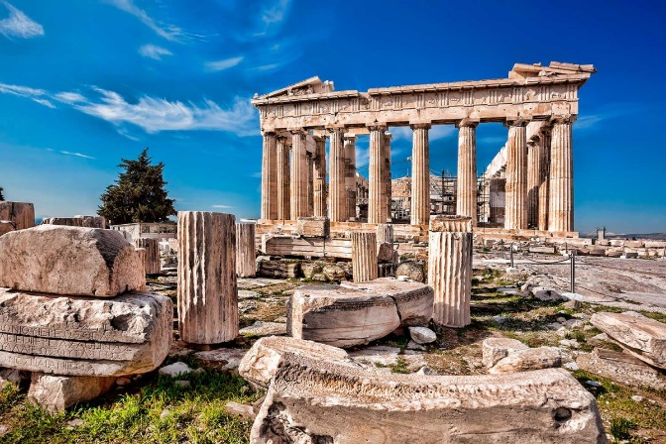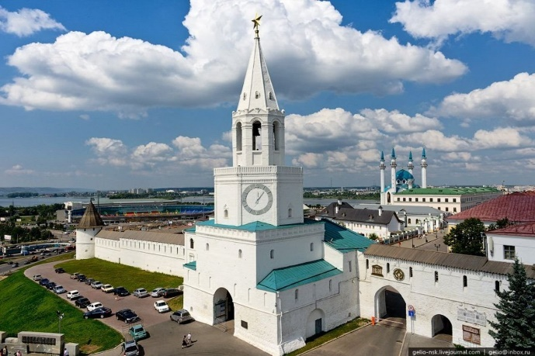
Впервые слово «культура» встречается в Древнем Риме, в письменных источниках I–II веков до нашей эры. Это был труд о земледелии. Принадлежал он Марку Порцию Катону Старшему, который в своем трактате писал не только о способах обработки земли, но и о том, как тщательно нужно выбирать участок для земледелия, чтобы он вызывал приятные эмоции и нравился своему хозяину, иначе не будет хорошей культуры. Здесь это слово звучало на латинском языке в значении «возделывать что-либо».
В дальнейшем этот термин у римлян получил еще несколько значений: воспитание, развитие, поклонение.
Общеупотребительным этот термин сделал немецкий филолог Иоганн Кристоф Аделунг. Им было написано эссе, в котором он дал свое объяснение. Под культурой он понимал деятельность по самовоспитанию отдельного человека и народов.
Что же такое культура? В учебнике Л.Н. Боголюбова «Обществознание» читаем: «Культура — это все виды преобразовательной деятельности человека и общества и их результаты. Результаты созидательной, творческой деятельности человека, накопленные веками и передаваемые из поколения в поколение.
Культура делится на две части: материальная – результаты материального производства: весь предметный мир, созданный руками человека; духовная – результаты производства сознания человека: знания, идеи, ценности, мысли, вера, язык, правила.
Культура выполняет следующие функции:
- познавательную, которая позволяет человеку приобрести богатые знания и опыт, накопленный множеством поколений людей с помощью научных и художественных книг, музыкальных композиций, картин, скульптур и т. д.;
- коммуникативную, способствующую общению людей, с помощью которого человек усваивает культурные нормы и ценности;
- регулятивную или нормативную, которая обеспечивает порядок в обществе с помощью моральных и правовых норм, традиций и обычаев, этикета и т. д., которые дают человеку ориентиры в поведении и регулируют его действия;
- социализирующая – в результате усвоения культурных норм и овладения образцами поведения человек включается в определённый культурный контекст общества, в котором живёт. Культура также регламентирует и гендерные роли мужчины и женщины;
- гедонистическая - выступает средством развлечения, удовлетворения эстетических и духовных потребностей;
- компенсаторная функция позволяет человеку отвлечься, отдохнуть от жизненных проблем, получить эмоциональную разрядку.
Выделяют следующие формы культуры: массовая, элитарная, народная.
Массовая (популярная) культура - культура, появившаяся в индустриальном обществе и связанная с развитием массового производства, технических средств коммуникации; культура общедоступная, отражающая насущные духовные потребности широких масс.
Элитарная (высокая) культура - культура, рассчитанная на узкий круг потребителей, подготовленных к восприятию сложных по форме и содержанию произведений. Элитарная культура доступна, как правило, интеллигенции – людям интеллектуального труда: учёным, учителям, работникам музеев и библиотек, художникам, композиторам, писателям, критикам и т. д.
Народная культура - культура, создаваемая народом и отражающая национальный характер, носит локальный характер, потому что каждый народ имеет свою особенную народную культуру (фольклор), связанную с традициями данной местности, передаётся из поколения в поколение».
Культура — это многогранное понятие, которое включает в себя многие сферы жизни и изучается более чем десятком наук: философией, культурологией, историей, социологией, искусствознанием, лингвистикой, политологией, этнологией, психологией, экономикой и педагогикой.
Но главное — благодаря развитию культуры существует современное общество. Она отличает человека от остальных живых существ.

Упражнения 1 группы - низкий уровень сложности

Задание 1. Прочитайте внимательно предложенный вам текст о культуре. Ответьте на вопрос. В каком веке впервые встречается слово «культура»?

А) I-II века до нашей эры

Б) IV век

В) XVII-XVIII века

Г) XIX век

Задание 2. Кто впервые упомянул слово «культура» в своем труде?

А) Марк Порций Катон Старший

Б) Иоганн Кристоф Аделунг

В) Пуфендорф

Г) Данила Михайлович Велланский

Задание 3. Слово «культура» произошло от латинского слова cultura, которое имеет значение

А) «цивилизация»

Б) «познание»

В) «возделывание чего-либо»

Г) «нормы поведения»

Задание 4. Какая форма культуры в тексте не упоминается?
А) массовая

Б) элитарная

В) универсальная

Г) народная

Задание 5. Прочитайте последний абзац текста. Ответьте на вопрос: какие науки занимаются изучением культуры?

А) История, обществознание, экономика

Б) Искусствознание, лингвистика, педагогика

В) Философия, культурология, социология

Г) Архитектура, геометрия, математика

Упражнения 2 группы – средний уровень сложности

Задание 6. Выделите микротемы текста и в соответствии с ними составьте

его план, используя в качестве пунктов заголовки, которые вы могли бы дать каждой части текста.

Задание 7. На основе плана напишите аннотацию, которая познакомит читателя с содержанием статьи и охарактеризует её.

Задание 8. Используя информацию из текста, заполните таблицу. Какие функции выполняет культура?

1 | Познавательная
2 | Коммуникативная
3 | Регулятивная или нормативная
4 | Социализирующая
5 | Гедонистическая
6 | Компенсаторная

Задание 9. Передайте содержание предпоследнего абзаца текста в виде рисунка, схемы или интеллект-карты (майнд-карты).

Задание 10. Внимательно прочитайте текст из научной грамматики русского языка М.В. Ломоносова, великого русского ученого. Озаглавьте его. Составьте публичное выступление по теме высказывания. Объем не менее 10 предложений.

«Когда к сооружению какой-либо махины приготовленные части лежат особливо и никоторая определенного себе действия другой взаимно не сообщает, тогда все их бытие тщетно и бесполезно. Подобным образом, если бы каждый член человеческого рода не мог изъяснить своих понятий другому, то бы не токмо лишены были сего согласного общих дел течения, которое соединением наших мыслей управляется, но и едва бы не хуже ли были мы диких зверей, рассыпанных по лесам и пустыням».

Ломоносов М. В. Российская грамматика //

Полн. собр. соч. — М., 1952. — Т. VII. — С. 395.

Упражнения 3 группы – высокий уровень сложности

Задание 11. Заполните таблицу примерами, данными в справочном материале
Элитарная культура | Массовая культура | Народная культура

Справочный материал

Русские народные сказки; классическая музыка Чайковского, Моцарта; компьютерные игры; классическая литература Ф.И. Достоевского; изящное искусство Леонарда да Винчи; ток-шоу; спорт; телевизионные новости; праздник Масленица; песни; трагедии Шекспира; былины

Задание 12. Рассмотрите внимательно фотографию. Какое отношение она имеет к культуре? Какие правила речевого поведения позволяют достичь наиболее эффективного общения? Проиллюстрируйте свою мысль собственными примерами, опираясь на имеющиеся у вас знания и жизненный опыт. Объем не менее 7-8 предложений.



Задание 13. В предложениях допущены ошибки. Исправьте их. Напишите ответ на вопрос: «В чем вы видите важность изучения норм русского литературного языка?» Докажите свое мнение.

Свойственный студенты, договориться во избежании недоразумений; дать интервью по прибытию поезда; действовать согласно приказа; искать работу по окончанию вуза.
Повзрослев, дружба ушла для него на второй план.
Думая о близких, становится тепло на душе.
В этом году в программу будет включен новый блок, который связан с инициативами молодых людей, направленные на улучшение жизни в нашем городе.

Задание 14. Создайте презентацию по теме «Архитектурное наследие родного города», выбрав топ-10 достопримечательностей Казани (Казанский Кремль, Благовещенский собор, Губернаторский (президентский) дворец, комплекс «Туган Авылым», театр кукол «Экият», остров-град Свияжск, музей-заповедник Булгар и т.д.)

Задание 15. Рассмотрите предложенные фотографии. Используйте их для видеофильма «Культурная Казань». Составьте текст к этому фильму. Объем не менее 10 предложений.
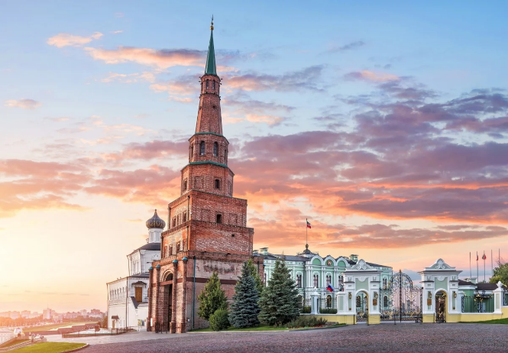 | 
Башня Сююмбике | Мечеть Кул Шариф
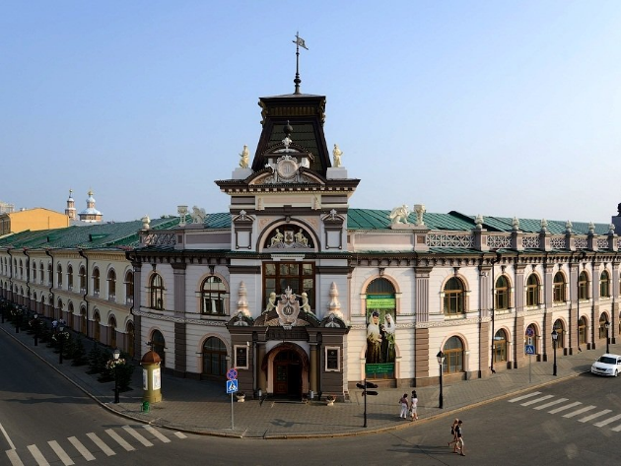 | 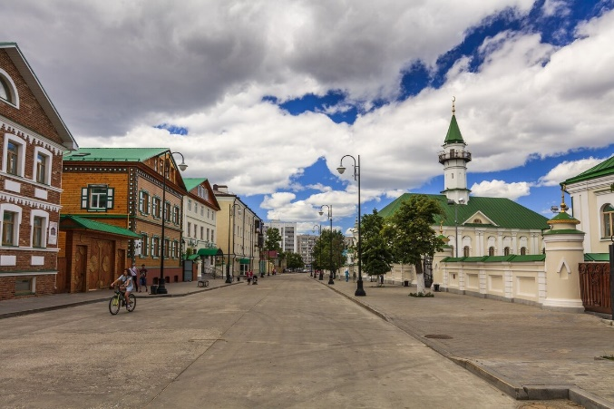
Национальный музей РТ | Стар-Татарская Слобода
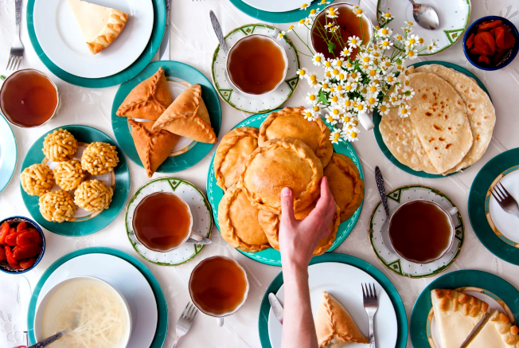 | 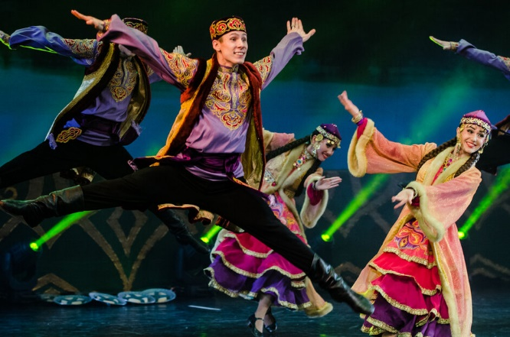
Национальная кухня | Народные песни и танцы

Задание 16. Соотнесите предложенные высказывания с прочитанным текстом. Как они связаны друг с другом? Напишите сочинение-рассуждение, используя в качестве тезиса одно из высказываний (на выбор). При подборе аргументации опирайтесь на литературные произведения и жизненный опыт. Объем сочинения – не менее 100 слов.

«Чтобы добиться чистоты языка, нужно биться за чистоту человеческих чувств и мыслей»
К.И. Чуковский, русский и советский
поэт, публицист, переводчик

«Точность словоупотребления – основной закон культуры речи»
Л.Н. Толстой, русский писатель, мыслитель

«Высокая культура разговорной и письменной речи, хорошее знание и чутье родного языка, уменье пользоваться его выразительными средствами, его стилистическим многообразием – самая лучшая опора, самое верное подспорье и самая надежная рекомендация для каждого человека в его общественной и творческой деятельности»
В.В. Виноградов, российский филолог,
академик АН СССР, основатель лингвистической школы

